TABARA IN TINUTUL DE POVESTE

AL BUZAULUI TARA LUANEI
PERIOADA | NR. NOPTI | TARIF COPIL PLATITOR
26 -31 august – 2024 | 6zile/5nopti | 1750 ron/elev
<<Splendida regiune a Muntilor Buzaului este cunoscuta ca si Tara Luanei. Desi este un nume feminin, Luana se spune ca a fost un rege intelept si un vraci extraordinar care atunci cand ii mureau ostenii in lupte, ii stropea cu apa vie luata din Valea Izvoarelor.
Taramul Luanei se pare ca a fost descoperit in anii 1979-1980 de catre o expeditie scolara si datorita importantei care li s-a dat au fost declarate obiectiv al Ministerului Apararii Nationale.
Localnicii spun ca „Tara Luanei“este „Poarta lui Dumnezeu“. Are legatura sau nu, se spune ca un grup de cercetatori japonezi au constatat ca aici se afla al treilea pol energetic al Pamantului ca importanta, primul fiind la Varful Omu. Țara Luanei este localizată, potrivit legendei, în Munții Buzăului, iar pe raza localităților Colți, Bozioru și Brăești se află zece așezări rupestre locuite încă din vremuri îndepărate, dar și monumente ale naturii, în jurul cărora, de-a lungul timpului, s-au țesut numeroase basme și legende>>

Oferta este valabila pentru un grup de minim 54persoane
TRASEU: BUCURESTI – BUCOV – BERCA – CISLAU – MAGURA – CHEIA – BUCURESTI

PROGRAM
ZIUA 1: BUCURESTI – vizita la gradina zoologica din Bucov – pensiune Casa Matei-Berca (aprox.180km)
Intalnire cu insotitorul agentiei dimineata devreme, la locul si ora stabilite de comun acord, plecare spre Buzau.

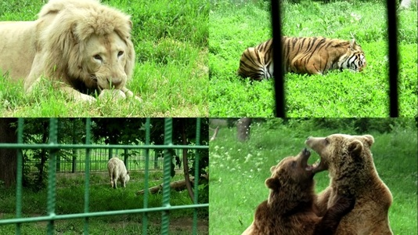
Prima oprire o facem la Gradina Zoologica de la Bucov.

Gradina ocupa, in prezent, 16-hectare din cele peste 100 ale Parcului Memorial Constantin Stere. Efectivul de animale include atat specii locale, cat si exotice, dintre care se evidentiaza cangurii rapizi de talie mica si lamele Alpaca, singurele exemplare din Romania.

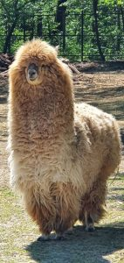
Printre animalele Zoo Ploiesti se numara lei, jaguari, ursi carpatini, ursi spalatori, cerbi carpatini, caprioare, tapi, ponei Shetland, watussi (vaci africane), porci de apa, maimute pavian, macaci berber, iguane verzi, chinchille, dihori, cat si o multime de pasari, cum sunt gastele cu obraji albi, ratele exotice (o prezenta rara pe teritoriul Romaniei), fazanul argintiu, fazanul auriu si multe altele.

Program si tarife (acestea pot suferi modificari)
Vizita: 9:00-19:00
Taxă de intrare:
-copii 5-14ani: 8ron
-adulți: 13ron

Sosire dupa amiaza cazare Casa Matei/similar, primirea camerelor, timp de odihna si pregatiri pentru cina, mai apoi animatie din partea echipei de animatori Alsys Travel.

ZIUA 2: Activitati la pensiune
Mic dejun
Activitati la pensiune, jocuri interactive de cunoastere si socializare intre copii;miscare in aer liber;
Sau posibilitatea de a participa la atelierele de creatie contra-cost (rezervarile pt grup se vor face cu cel putin 1 saptamana jumatate inainte iar listele se vor timite din timp echipei de la pensiune)
- pictura pe piatra, sticla,lemn,textile - 85ron/copil
-curs de prim ajutor - 55ron/ copil
-curs de gatit (facem paine,placinte,pizza,etc)-85ron/copil(ingrediente,echipament),pe grupe de cate 10-15 copii

Timp pentru masa de pranz: cu 2 feluri de mancare + desert ca si gustare se poate da la ora 16:00; se va oferi cafea pentru adulti

Recreatie in aer liber & pauze de odihna
Cina
Distractie seara cu animatie. Muzica si dans.

ZIUA 3: Vulcanii Noroiosi (aprox.35km)
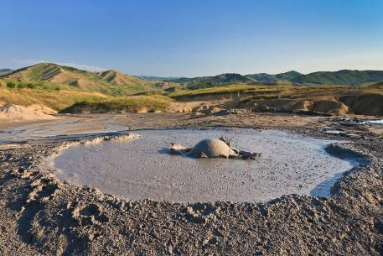
Mic dejun
Vizita la Vulcanii Noroiosi de la Paclele Mici

Rezervația naturală Vulcanii Noroioși se întinde pe o suprafață de aproape 30 ha, vulcanii fiind situați pe locul II ca dimensiuni, după cei din Peninsula Apseron – Baku (Rusia).

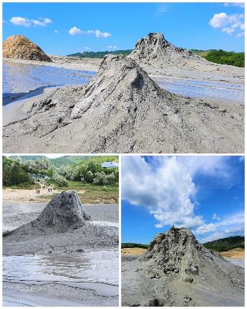
Cunoscuți de peste un secol pentru importanța lor științifică și peisagistică, Vulcanii Noroioși de la Pâclele Mari și Mici au fost declarați în anul 1924 monument al naturii, iar din acest an a devenit oficial geoparc internațional UNESCO.

Pâclele sunt vulcani noroioși care formează conuri. Fierbătorile formează lacuri de noroi care bolborosesc neîncetat.

Diferența dintre Pâcle și Fierbători este dată de noroi. Dacă noroiul este sărac în apă, el este mai vâscos, adică mai cleios. În acest caz, curge mai greu, este mai lipicios și poate forma conuri înalte.

Dacă noroiul are mai multă apă în compoziție, devine mai lichid. Nu poate construi conuri, însă ii este ușor să formeze lacuri.

Pentru aspectul lor halucinant, selenar, vulcanii noroioși au atras de-a lungul timpului, numeroși regizori, operatori, fotografi, care au realizat filme artistice, documentare, clipuri publicitare și videoclipuri.

Program si tarife (acestea pot suferi modificari)
Vizita: 8:00-18:00
Taxă de intrare Vulcanii Noroioși – Pâclele Mici:
-elevi: 3ron
-studenți: ron
-adulți: 5ron

Timp pentru masa de pranz: cu 2 feluri de mancare + desert cas si gustare se poate da la ora 16:00; se va oferi cafea pentru adulti

Balaceala la piscina pensiunii (10-12 copii/serie) & pauze de odihna
Cina
Seara de karaoke

ZIUA 4: Vizita la Aventura Parc si Tabara de sculptura de la Magura (aprox.80km)
Mic dejun
Vizita Parc Aventura Sarata Munteoru si Tabara de sculptura de la Magura

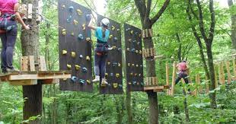
Escapada este primul parc de aventura din judetul Buzau dotat cu tiroliene, butuci suspendaţi, platforme, poduri, scări, toate interconectate intre copaci, in patru trasee cu diferite grade de dificultate.
Platformele, cablurile si in general traseele ofera oportunitatea trecerii la diferite inaltime de la un copac la altul, in conditii de totala siguranta, prin intermediul oferit de cablurile de asigurare si echipamentelor profesionale puse la dispozitie.
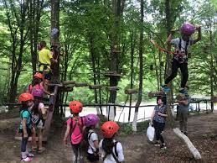

Program si tarife (acestea pot suferi modificari)
Vizita: 10:00-19:00
Taxă de intrare
- 20, 25 și 30 de lei pentru 2 ore de agrement diferențiate pe vârste și grade de dificultate a traseului.

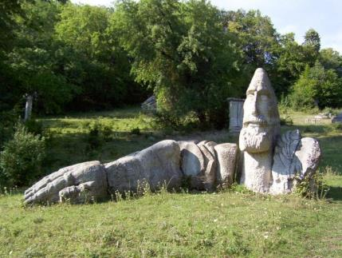
Tabăra de sculptură-Magura: langa manastirea Ciolanu din judetul Buzau se afla o expozitie de sculptura in piatra in aer liber, se întinde pe o suprafaţă de 21 de hectare şi care cuprinde sculpturi din piatră executate în perioada 1970-1986 de către artişti liceeni sau absolvenţi ai Academiei de Arhitectură din Bucuresti la initiaţiva sculptorului Gheorghe Coman, fiind cea mai mare expozitie de acest fel din tara si una dintre cele mai mari din lume.
Aceste creatii unice exprima stari, sentimente, evenimente si sunt rodul muncii sculptorilor pe parcursul a 16 ani. Intre anii 1970 si 1986, an de an, in lunile august si septembrie 16 sculptori veneau si ciopleau piatra in aceasta zona.

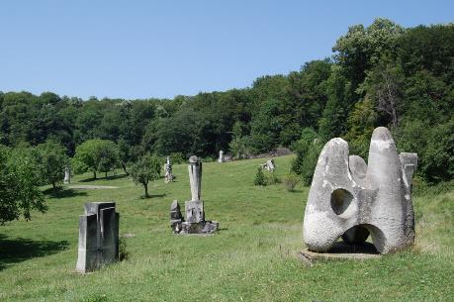
Astfel, in cele 16 editii care marcau 16 secole de atestare documentara a municipiului Buzau (376 - 1976) au luat nastere 256 sculpturi exceptionale.
In aceasta tabara de sculptura au lucrat 163 de artisti. Fiecare artist isi alegea tema dorita. La sfarsit, lucrarile terminate erau donate de artisti, intr-un cadru festiv, judetului Buzau.

(expozitia este un muzeu in aer liber, se se percepe taxa de vizitare)

Timp pentru masa de pranz: cu 2 feluri de mancare + desert cas si gustare se poate da la ora 16:00; se va oferi cafea pentru adulti
Balaceala la piscina pensiunii & pauze de odihna
Cina
Seara activitati care implica distractie de seara muzica si dans cu animatorii agentiei

ZIUA 5: Activitati la pensiune
Mic dejun
Activitati la pensiune cu animatorii agentiei balaceala la piscina pensiunii sau se pot vizita trovantii de la Ulmet
timp pentru masa de pranz: cu 2 feluri de mancare + desert ca si gustare se poate da la ora 16:00; se va oferi cafea pentru adulti
Balaceala la piscina pensiunii, Sport, jocuri si concursuri cu animatori & pauze de odihna
Cina
Ultima seara de distractie cu animatorii si BONUS -foc de tabara din partea pensiunii

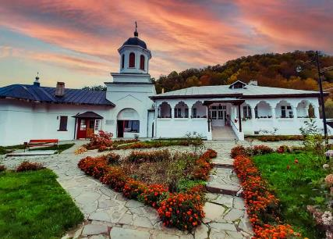
ZIUA 6: Decazare – CHEIA – BUCURESTI (aprox.250km)
Mic dejun si eliberarea camerelor dupa masa; bagajele vor fi duse la cala autocarului, masa de pranz se va lua la pachet (sandwich-uri pregatite de la pensiune)
Pe drumul de intoarcere in functie de timp si de conditiile de trafic vom putea vizita: Muzeul Florilor de Mina sau Manastirea Suzana

Este construita in stilul arhitecturii muntenesti. Aceasta a fost ridicata pe valea Teleajenului. Traditia manastirii consemneaza formarea Schitului Sfantului Nicolae de pe apa Teleajenului in preajma anului 1740, ctitora fiind o ardeleanca Stanca Arsicu, calugarita sub numele de Suzana. La Manastirea Suzana slujbele sunt oficiate de trei ori pe zi: Sfanta Liturghie, Vecernia si Utrenia.

Muzeul „Flori de Mină” din Cheia adăposteşte piese din colecţia de flori de mină „Mihai Viteazul”, exponate cu o valoare deosebită, mărturii materiale ale evoluţiei mediului natural. Într-o mare varietate de forme şi o cromatică minunată, florile de mină impresionează prin frumuseţea lor neobişnuită.
Cele 175 de piese expuse la Cheia au fost grupate pe criterii ştiinţifice în 22 de vitrine, iar informaţia aferentă este afişată pe 14 panouri speciale. Pe panouri sunt prezentate date referitoare la geneza florilor de mină, principalele zăcăminte, un scurt dicţionar mineralogic, precum şi date referitoare la geometria cristalelor, cristalele analizate la microscop.

Program si tarife (acestea pot suferi modificari)
Program vizitare: marţi-duminică, orele 9,00-19,00 (1 mai-30 sept.)
Taxă de intrare grup minim 10persoane: 6ron/persoana

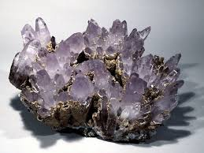
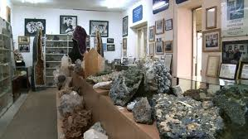

Sosire seara in Bucuresti in functie de trafic.

TARIFUL INCLUDE:
- Transport autocar dus-intors pe ruta afisata in program (aprox.450km)
- 5 nopti cazare la pensiunea turistica Casa Matei 4*margarete, in Berga,/similar, cazare in camere cu 2,3 si 4 paturi iar adultii insotitori cazare in camera duble
- regim de masa – 3 mese principale: mic dejun bufet suedez, pranzul cu 2 feluri de mancare + desert ca se poate oferi ca gustare la ora 16:00 si cafea pentru adulti si cina fel principal
- insotitor din partea agentiei pe tot parcusul taberei
- animatori, discoteca si programe de animatie organizate in fiecare zi

TARIFUL NU INCLUDE:
- Asigurarea de calatorie,
- Intrarile la obiectivele turistice din program
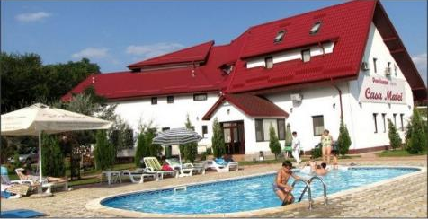
CAZARE
PENSIUNEA TURISTICA CASA MATEI – BERGA
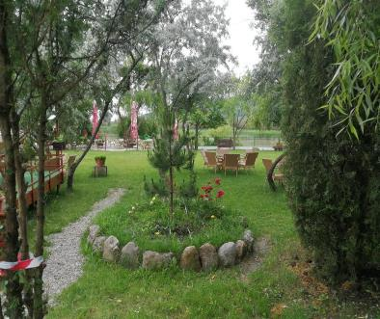
Este singura pensiune apreciata cu patru stele-margarete de catre Autoritatea Naţională pentru Turism si ANTREC, din întreaga zona turistica de pe Valea Buzăului! Deviza pensiunii este - "Ospitalitate şi rafinament"
Are o frumoasa gradina de 6000 mp pe malul raului Buzau.
Piscina exterioara, teren de tenis, loc de joaca amenajat pentru copii, tenis de masa, billiard, darts, biblioteca, sala de conferinte sunt cateva dintre facilitatile oferite.
Fiecare camera are TV- cablu, balcon sau terasa
Baile au dus sau cada si articole de toaleta gratuite. Camerele au vedere la gradina si la raul Buzau. Pensiunea este asezata langa raul Buzau, intr-o zona foarte linistita, nepoluata si cu oameni primitori

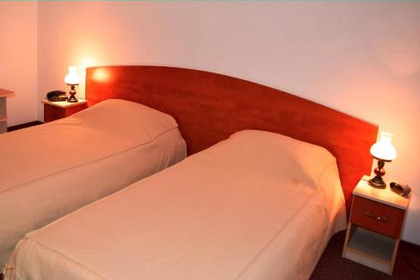
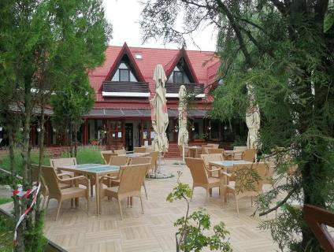

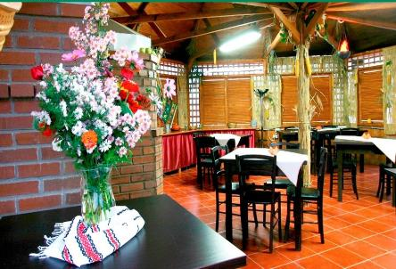
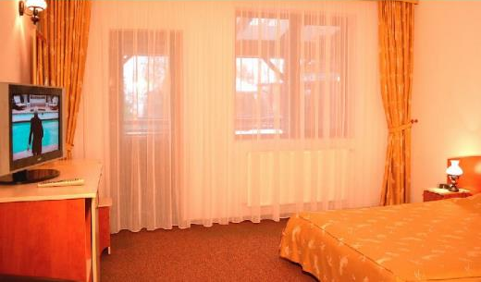

ALTE INFORMATII
*Conducatorul de grup isi rezerva dreptul de a organiza excursiile incluse in functie de conditiile meteo, situatii obiective locale, trafic.
*Se intra la cazare cu cina si se iese cu pranz care se va pregati la pachet ca o gustare.
*In zilele cand nu se pot face vizita la obiective turistice se ramane la pensiune si se ia masa de pranz si se fac alte activitati la pensiune.
Nota: Programul pe zile si ordinea vizitelor se pot modifica, respectand in totalitate vizitele mentionate în program.Categoria hotelurilor si a mijloacelor de transport este in conformitate cu normele locale.
Tarifele sunt valabile pentru conditiile de mai sus.
Modificarea perioadei, a numarului de participanti sau a altor conditii, atrage dupa sine si modificari ale ofertei.

